重 印 书 推 荐

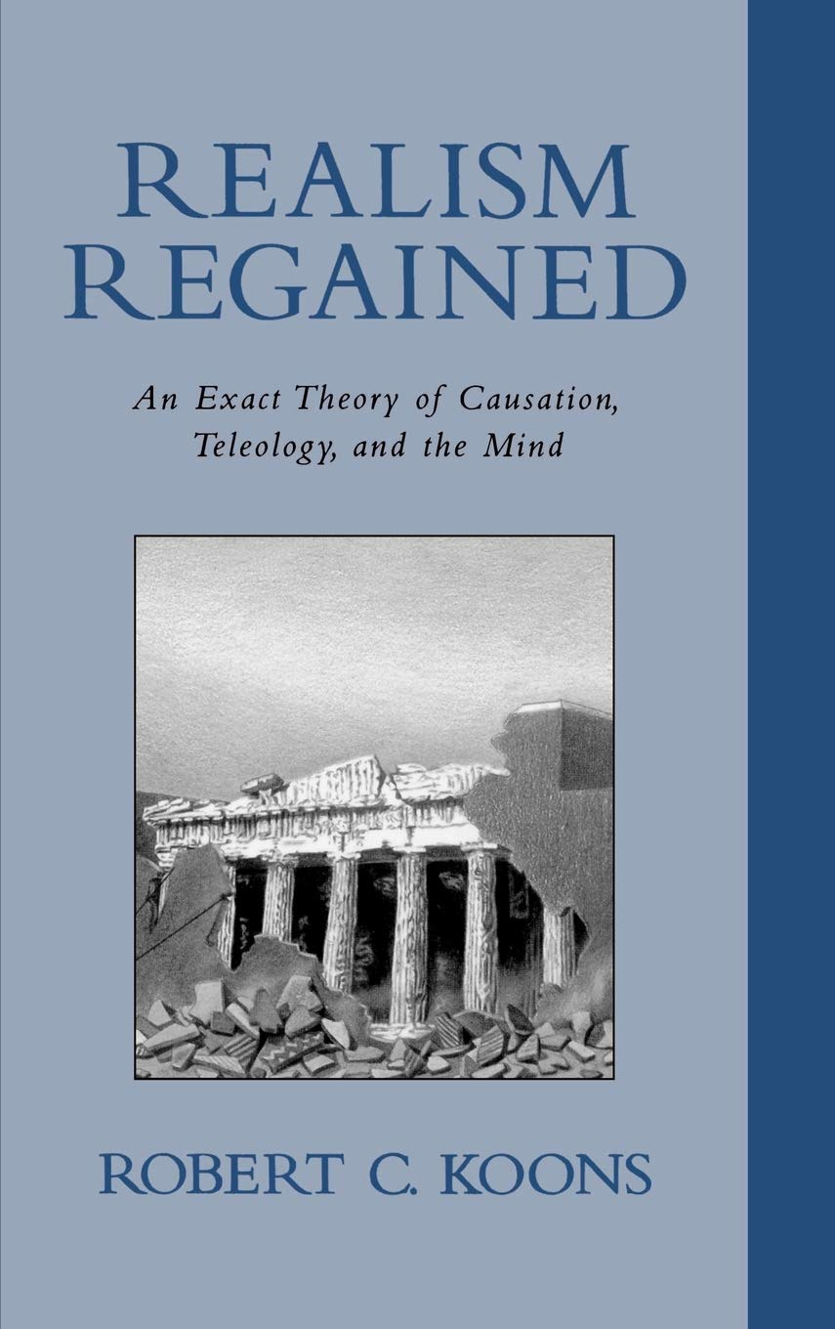
中文书名：《重塑实在论：关于因果、目的和心智的精密理论》
英文书名：Realism Regained: An Exact Theory of Causation, Teleology, and the Mind
作 者：Robert C. Koons
出 版 社：Oxford University Press
代理公司：ANA/Leah
页 数：304页
出版时间：2000年11月
代理地区：中国大陆、台湾
审读资料：电子稿
类 型：大众哲学
版权已授：2018年曾授权南京大学出版社，版权已回归。
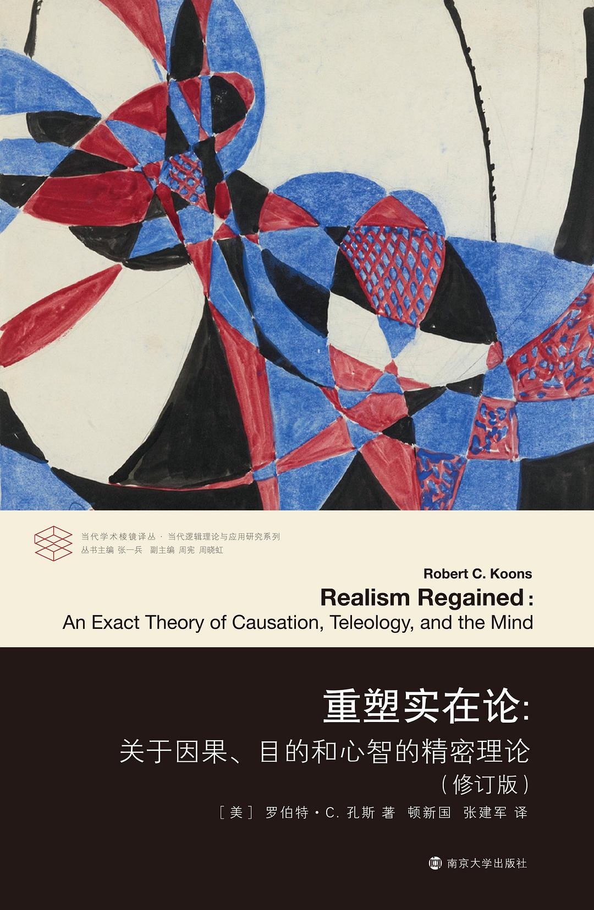
中简本出版记录
书 名：《重塑实在论：关于因果、目的和心智的精密理论》
作 者：[美] 罗伯特·C.孔斯
出版社：南京大学出版社
译 者：顿新国 / 张建军
出版年：2021年12月
页 数：436页
定 价：85.0元
装 帧：平装

内容简介：

本书旨在利用情境理论来说明因果作用，其中，对因果作用的实在论说明及建筑在其上的关于信息和功能的说明都非常新颖，而且有牢固的技术根基。在这部具有总揽性、系统性的涉猎广泛的著作中，作者提出了很多新颖且富有挑战性的观点。其关联枢纽为因果作用和目的论，前面的逻辑章节给出了形式框架下的因果理论，其显著特点是在因果说明中为模态事实等非时空性实体之因果作用确立地位，后面的章节则将这一点应用于一系列主题。本书涵盖话题广泛，且在每个话题中都表明了形式理论如何构成其特定进路之基础。

媒体评价：

从一般哲学的观点看，《重塑实在论》激动人心的特色，是将逻辑发展的成果应用到一系列哲学问题中。这部具有总揽性、系统性的涉猎广泛的著作，提出了许多新颖而富有挑战性的观点。 其关联枢纽为因果作用和目的论：前面的逻辑章节给出了形式框架下的因果理论，其显著特点是在因果说明中为模态事实等非时空性实体之因果作用确立地位，而后面章节则将这一点应用于一系列主题。
——马克•塞恩斯伯里(Mark Sainsbury )

《重塑实在论》是第一部旨在利用情境理论来说明因果作用的著作。对因果作用的实在论说明以及建筑其上的关于信息和功能的说明都非常新颖，而且有牢固的技术根基。作为一个“万有理论”， 本书涵盖的话题很广泛，但在每个话题中都表明了形式理论如何构成其特定进路之基础。它会牢牢抓住读者的注意力，其形式细节和哲学论证相结合的方式，也会引起多方面的兴趣与研讨。
——伯纳德•林斯基(Bernard Lin sky )

作者简介：

罗伯特·C.孔斯，美国得克萨斯大学奥斯汀分校哲学系教授。曾先后就读于美国密歇根州立大学、英国牛津大学和美国加州大学洛杉矶分校。1987年在得克萨斯大学奥斯汀分校任教至今。长期致力于逻辑悖论、因果理论、语言哲学、心智哲学及宗教哲学研究，是当代情境语义学与情境理论的代表人物之一。

全书目录：

1 / 1 导言
第Ⅰ部分 一个关于因果和信息的理论
21 / 2 走向统一的因果理论
36 / 3 情境理论与因果
51 / 4 一个决定论模型
90 / 5 一个非决定论模型
106 / 6 一个概率因果模型
114 / 7 高阶因果：作为原因的模态事实
123 / 8 因果的普遍性
139 / 9 关于信息与信息错误的理论
148 / 10 回顾与展望
第Ⅱ部分 在形而上学、认识论和伦理学中的应用
153 / 11 概述
160 / 12 作为高阶因果的目的论
175 / 13 心理内容的因果理论
181 / 14 心理表征的目的论语义学
191 / 15 关于逻辑与数学认知的因果理论
224 / 16 心智的目的论理论
247 / 17 目的论的可靠论
273 / 18 持存实体及其同一性
291 / 19 幸福论与价值的客观性
308 / 20 作为品行目的论的道德理论
319 / 21 融贯的实在论是全面的实在论
329 / 附录A 部分性、模态和条件句
354 / 附录B 因果演算
373 / 参考文献

以上信息来自： https://book.douban.com/subject/35770459/

谢谢您的阅读！
请将回馈信息发至：郭丹娅(Leah Guo)
安德鲁﹒纳伯格联合国际有限公司北京代表处
北京市海淀区中关村大街甲59号中国人民大学文化大厦1705室, 邮编：100872
电话：010-82509406
传真：010-82504200
Email: Leah@nurnberg.com.cn
网址：www.nurnberg.com.cn
豆瓣小站：http://site.douban.com/110577/
新浪微博：安德鲁纳伯格公司的微博_微博 (weibo.com)
微信订阅号：ANABJ2002


